Guide d’utilisation

Dessin Java

# Utilisation de l’interface

Au lancement de l’application, vous arrivez sur une fenêtre avec 3 possibilités de dessin :

- Type forme fixe, une fois le mode choisi (fil de fer ou remplie) et la forme, il ne sera plus possible de la modifier par la suite.

- Type semi-fixe, la forme choisi ne sera plus modifiable mais le mode fil de fer ou remplie pourra lui être modifié.

- Type non fixe, vous pourrez tout modifier, forme & mode.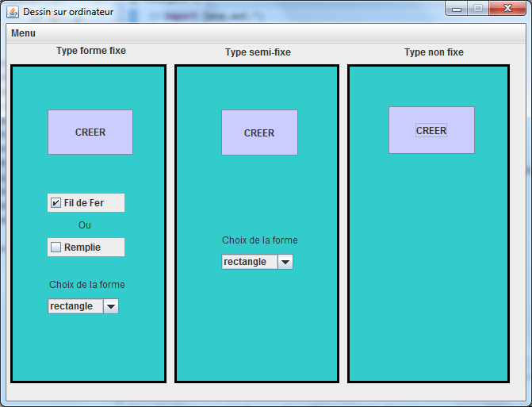

Pour chaque interface, la construction d’une forme se fait avec le clic et drag de la souris.

Chaque forme créée n’est pas modifiable pour le moment car cette fonctionnalité n’a pas encore était développé.

# Fenêtre 1 : Type forme fixe

Sur cette fenêtre, vous pouvez dessiner les formes avec le mode que vous avez choisi au préalable sur la première fenêtre.

Ici, juste la couleur des formes peut être modifiée.

Pour faire une forme, un simple clic et drag dans la zone blanche vous permettra de créer votre forme. Un visuel est affiché au moment du drag et au relâchement du clic la forme est enregistrée.

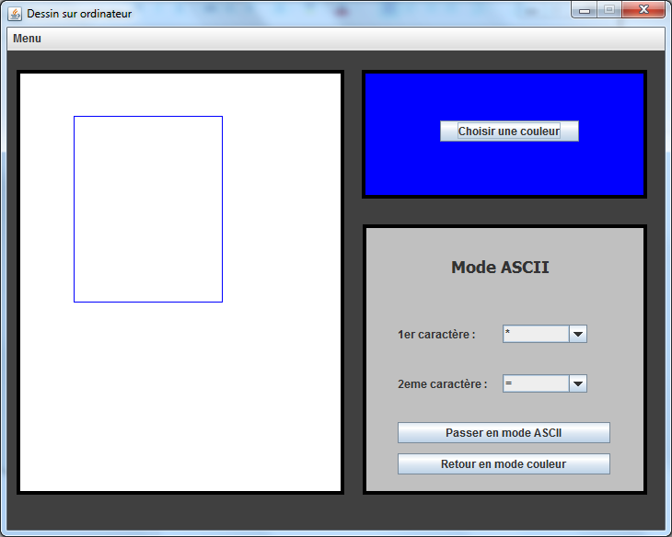

Le mode ASCII, permet de créer les formes avec des caractères, mais cette fonctionnalité ne fonction pas encore.

# Fenêtre 2 : Type semi-fixe

Sur cette fenêtre, vous pouvez dessiner les formes que vous avez choisi au préalable sur la première fenêtre (Ellipse ou Rectangle), et modifier le mode d’affichage (soit fil de fer, soit remplie).

Ici, la couleur des formes peut être également modifiée.

Pour faire une rectangle ou une ellipse, il suffit de faire comme pour le cas précèdent. Le mode de dessin est toujours le même.

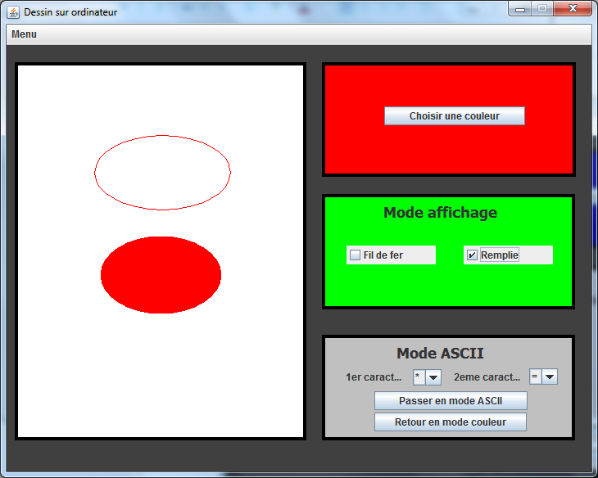

Le mode ASCII, permet de créer les formes avec des caractères, comme pour la fenêtre 1, mais cette fonctionnalité ne fonction pas encore.

# Fenêtre 3 : Type non fixe

Sur cette fenêtre, vous pouvez dessiner toutes les formes (Ellipse ou Rectangle), et modifier le mode d’affichage (soit fil de fer, soit remplie).

Ici en mode fil de fer, vous pouvez aussi paramétrer l’épaisseur du fil dans « Taille ».

La couleur ici, reste toujours modifiable.

Même principe que les autres fenêtres pour créer une forme, un clic et drag dans la zone blanche vous affichera un visuel puis enregistrera la forme.

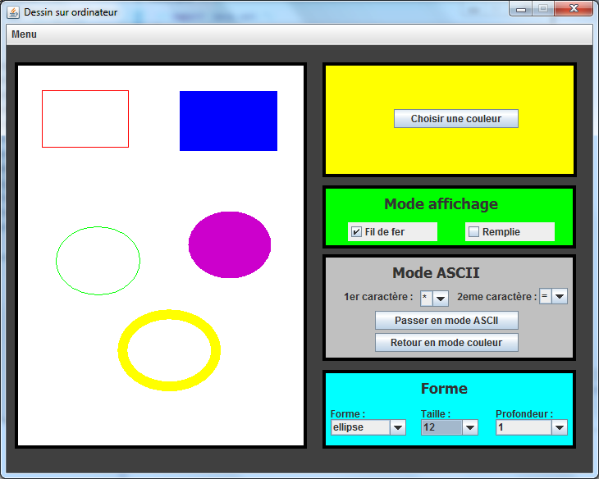

Le mode ASCII, permet de créer les formes avec des caractères, comme pour les fenêtres précédentes. Mais cette fonctionnalité ne fonction pas encore.